Класс земноводные, или Амфибии

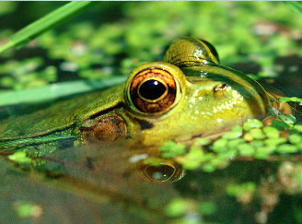
1. Общая характеристика земноводных 2
2. Места обитания и внешнее строение земноводных 2
3. Внутреннее строение земноводных 4
• Скелет и мускулатура 4
• Дыхательная система земноводных 5
• Кровеносная система земноводных 6
• Пищеварительная система земноводных 6
• Выделительная система земноводных 6
• Половая система земноводных 7
• Нервная система и органы чувств земноводных 7
4. Размножение и развитие земноводных 8
5. Эволюция амфибий 8
6. Многообразие земноводных. 9
• Отряд Безногие 9
• Отряд Хвостатые 9
• Отряд Бесхвостые 11

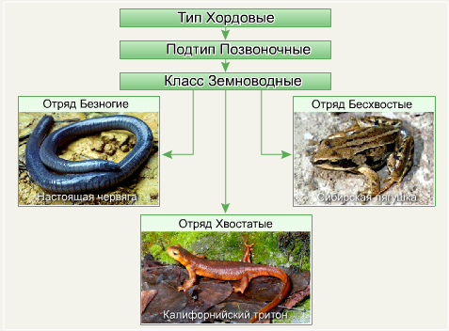

1. Общая характеристика земноводных ↓ ↑
Земноводные, или амфибии (Amphibia) – первые позвоночные, перешедшие от водного к наземному образу жизни. В классе земноводных известно более 2800 видов. Амфибии распространены повсеместно, но более многочисленны они в широтах с теплым и влажным климатом. Земноводные могут подолгу находиться вне водной среды, однако вода им требуется для размножения. Пройдя метаморфоз, личинки земноводных утрачивают сходство с рыбами и становятся взрослыми амфибиями.
У взрослых амфибий есть парные пятипалые конечности, типичные для наземных животных. Глаза имеют веки и слезные железы. Дышат земноводные легкими. В кровеносной системе два круга кровообращения и трехкамерное сердце. Имеется среднее ухо с барабанной перепонкой. Взрослые амфибии сохранили признаки водных позвоночных. У них богатая железами голая кожа, которая играет важную роль в дыхании. Она не предохраняет организм от больших потерь воды на суше, поэтому амфибии постоянно нуждаются в их восполнении – живут во влажных местах, часть жизни проводят в водоемах. Трехкамерное сердце не обеспечивает полного разделения артериальной и венозной крови, поэтому к органам тела поступает кровь смешанная. Мочевая и половая системы сходны с такими же системами рыб. Амфибии отличаются невысоким уровнем обмена веществ. Температура тела непостоянная и зависит от температуры окружающей среды: амфибии – холоднокровные животные.

2. Места обитания и внешнее строение земноводных ↓ → ↑ ←
Зеленая лягушка летом встречается по берегам водоемов. Здесь она подкарауливает насекомых, пауков, червей. Охотится лягушка только за движущимися объектами. При приближении добычи она широко раскрывает рот, выбрасывает липкий язык, к нему приклеивается добыча, которую лягушка заглатывает. В случае опасности лягушка прыгает в воду и ныряет. Через некоторое время она всплывает, выставляя над поверхностью воды выступающие на голове глаза и ноздри. Если все спокойно, она выбирается на берег.
Лягушки, как и другие земноводные, активны лишь в теплое время года. С наступлением холодов они опускаются на дно водоемов, закапываются в ил и впадают в оцепенение.
Тритоны и жабы зимуют в наземных укрытиях – древесной трухе, норах грызунов, в углублениях почвы.
Большинство земноводных имеют вытянутое или лягушковидное туловище с двумя парами пятипалых конечностей. Голова плавно переходит в туловище, но всё же (в отличие от рыб), может поворачиваться относительно него. На суше лягушка передвигается прыжками. Она отталкивается от земли сильными задними лапами и прыгает, при приземлении опирается и на более короткие передние конечности. В воде лягушка передвигается при помощи задних конечностей, между пальцами которых натянута плавательная перепонка. При резком вытягивании, выпрямлении задних конечностей лягушка делает сильные толчки.
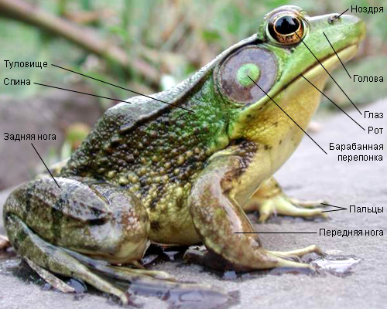

Внешнее строение лягушки

Строение кожи лягушки
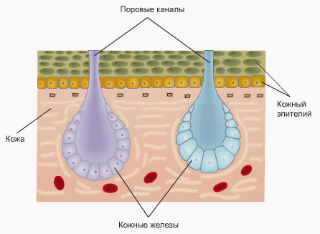
Кожа земноводных голая, покрытая слизью, выделяемой многочисленными кожными железами. Слизь предохраняет кожу лягушки от иссушения и защищает от бактерий. Кроме этого слизь образует на теле лягушки тонкую пленку, в которой растворяется атмосферный кислород. Это обеспечивает дополнительное дыхание через кожу. У жаб и некоторых других амфибий кожные железы выделяют ядовитую слизь, предохраняя их от врагов. Яд кожных желез маленькой (2-
3 см) южноамериканской лягушки кокоа такой сильный, что прикосновение к ней стоит человеку жизни.
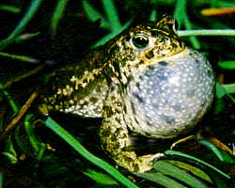
На уплощенной голове лягушки находятся большая ротовая щель, расположенные на возвышениях выпуклые глаза и пара ноздрей. По бокам головы находятся округлые барабанные перепонки (органы слуха). Глаза лягушки крупные, выпуклые. Это позволяет лягушке, выставив их, как перископы, наблюдать за происходящим над поверхностью воды. Глаза их снабжены подвижными веками, защищающими их от засорения. Как у всех наземных позвоночных, имеются слезные железы, секрет которых смачивает глаза, смывает пылинки и обладает бактерицидным действием.
У самцов зеленых лягушек в углах рта расположены резонаторы, или голосовые мешки, которые при кваканье раздуваются, как пузыри, усиливая звуки.

3. Внутреннее строение земноводных

Скелет и мускулатура ↓ → ↑ ←

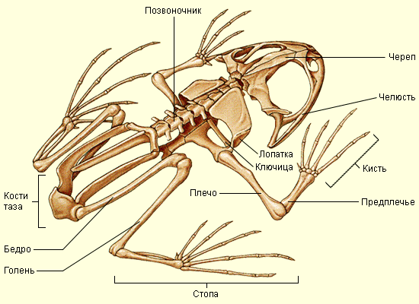

Скелет лягушки.
Скелет земноводных костный (хотя с костями соединяется множество хрящей). Скелет и мышечная система развиты сравнительно неплохо и способны поддерживать животное вне воды. Осевой скелет земноводных состоит из позвонков и подразделяется на четыре отдела: шейный, туловищный, крестцовый и хвостовой. В шейном и крестцовом отделах по одному позвонку. Туловищных позвонков у бесхвостых семь, хвостовые позвонки (примерно 12) сливаются в единую косточку - уростиль. У хвостатых 13-62 туловищных и 22-36 хвостовых позвонков. У безногих общее число позвонков доходит до 200-300. Шейный позвонок обеспечивает некоторую подвижность головы, а к крестцовому позвонку прикрепляется тазовый пояс. Туловищные позвонки имеют хорошо развитые поперечные отростки, к которым у хвостатых прикреплены короткие ребра. У большинства бесхвостых ребра почти не развиваются и сливаются с отростками (поэтому у них нет грудной клетки).
Череп земноводных в основном хрящевой. Скелет конечностей и их поясов у амфибий складывается из элементов, характерных для пятипалых конечностей наземных позвоночных животных. Их передние конечности состоят из плеча (плечевая кость), предплечья (сросшиеся локтевая и лучевая кости), кисти (запястье и пястье, состоящие из нескольких костей) и фаланг пальцев (у хвостатых четыре пальца, у бесхвостых - четыре пальца и рудимент пятого). Их задние конечности также устроены сходно и состоят из бедра (бедренная кость), голени (сросшиеся большая и малая берцовые кости), стопы, подразделяющей на предплюсну, плюсну и фаланги пальцев. Две косточки предплюсны удлинились и образовали добавочный рычаг. Задние конечности бесхвостых амфибий имеют пять пальцев и рудимент шестого. Между удлиненными фалангами пальцев находится плавательная перепонка. Удлинение задних конечностей, образование в них добавочного рычага и слияние костей голени обеспечивает возможность быстрых прыжков. У безногих передние и задние конечности и их пояса редуцированы.Пояс передних конечностей (плечевой) земноводных состоит из лопатки, коракоида (воронья кость), ключицы и грудины. С помощью плечевого пояса передние конечности сочленяются с позвоночником. Мышцы прикрепляются к надлопаточному хрящу. Окостенения в поясе у хвостатых, как и у примитивных бесхвостых, развиты слабо.
Тазовый пояс амфибий состоит из трех элементов, соединяющихся друг с другом и образующих впадину - место причленения головки бедра (у бесхвостых тазовый пояс почти полностью окостенел). Длинные подвздошные кости прикрепляются к тазовому позвонку (крестцовому), небольшие седалищные кости срастаются, а ниже их лежит лобковый хрящ (у хвостатых седалищные и подвздошные кости невелики).
Мускулатура земноводных более дифференцирована, чем у рыб. В связи с развитием конечностей возросла масса их мускулатуры, усложнилась и специализировалась мускулатура ротовой полости (жевательная, языка, дна ротовой полости). Скелетная мускулатура амфибий представлена более 350 мышцами, т.е. множеством отдельных мышц.

Дыхательная система земноводных ↓ → ↑ ←
Земноводные могут дышать при помощи лёгких, кожи и жабр. Лёгочное дыхание осуществляется через ноздри, защищённые от проникновения воды особыми клапанами. Пониженное давление, необходимое для вдоха, создаётся, в отличие от высших позвоночных, движением горла. Важную роль играет кожное дыхание, необходимая для дыхания влажность кожи поддерживается слизистыми железами. Жабры имеются у всех земноводных в личиночной стадии, во взрослом состоянии сохраняются у водных хвостатых амфибий.
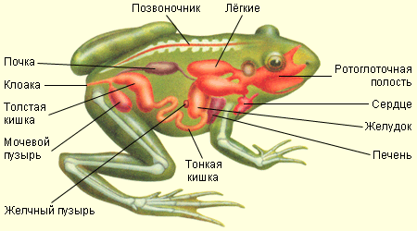

Внутреннее строение лягушки.

Кровеносная система земноводных ↓ → ↑ ←
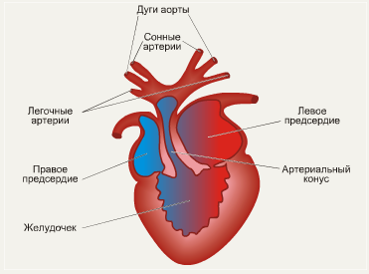
Кровообращение личинок земноводных сходно с кровообращением рыб. Взрослые земноводные имеют трёхкамерное сердце, разделённое на два предсердия и желудочек. Земноводные – первые животные, у которых появились два круга кровообращения. Артериальная кровь от лёгких и кожи поступает в левое предсердие; с венозной кровью из правого предсердия она смешивается лишь частично благодаря строению и работе артериального конуса сердца.
Строение сердца земноводных

Пищеварительная система земноводных ↓ → ↑ ←
Во взрослом состоянии земноводные питаются исключительно животной пищей (насекомыми, моллюсками, червями, иногда мальками рыб). Подвижная добыча захватывается челюстями или подвижным языком, покрытым клейкой слизью. Пища смачивается секретом слюнных желёз, но не пережёвывается.Строение пищеварительной системы земноводных почти такое же, как у рыб. Земноводные имеют общую ротоглоточную полость, короткий пищевод, слабо обособленный желудок, который плавно переходит в кишечник, в котором заметна задняя кишка, открывающаяся в клоаку. В ротовой полости расположен язык, прикрепляющийся у лягушек к передней части нижней челюсти, он может выбрасываться изо рта для ловли насекомых. В ротовую полость открываются внутренние ноздри - хоаны, а в глотку - евстахиевы трубы. В проглатывании пищи у лягушек участвуют глаза: захватив ртом добычу, лягушка сокращением мышц втягивает глаза в глубь ротовой полости, проталкивая корм в пищевод. Зубы животных однородны и служат лишь для удержания добычи, в ротоглоточную область открываются слюнные железы. Большая печень снабжена желчным пузырем, имеется поджелудочная железа. В клоаку, кроме кишки, открываются проток мочевого пузыря, мочеточники и половые протоки.

Выделительная система земноводных ↓ → ↑ ←
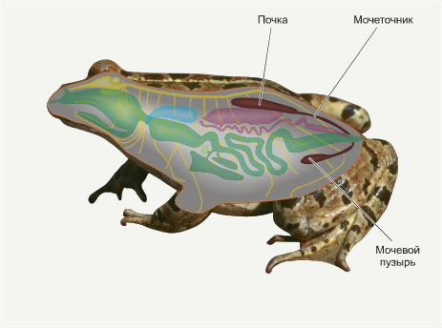
Выход на сушу сказался на характере их водного и солевого обмена и на выведении продуктов азотистого обмена. У земноводных развились туловищные почки, у личинок имеется головная почка. Мочевой пузырь имеет большое значение в водном обмене. В мочевом пузыре происходит обратное всасывание воды, концентрированная моча выводится из организма, в почечных канальцах также происходит всасывание воды, сахаров, витаминов, ионов натрия. Часть продуктов распада выделяется через кожу.

Половая система земноводных ↓ → ↑ ←

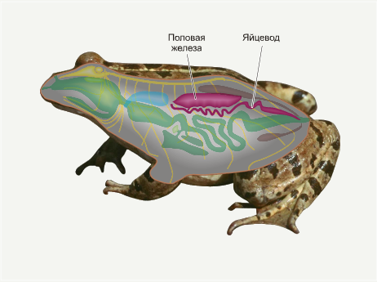
Земноводные – раздельнополые животные. Органами размножения у самцов земноводных, как и у рыб, служат семенники, а у самок – яичники.
Яйцевод самки открывается в клоаку. Из
полости тела яйца попадают в воронкообразные начальные отделы яйцеводов, открывающиеся в клоаку. У бесхвостых земноводных оплодотворение наружное, у части хвостатых - тоже наружное, а у остальных - внутреннее, как и у безногих.

Половая система лягушки (самка)

Нервная система и органы чувств земноводных ↓ → ↑ ←
Мозговая коробка маленькая. Заметно увеличиваются размеры переднего мозга, разделившегося на два полушария, образуется первичный мозговой слой,
хотя и очень тонкий. В связи с тем, что земноводные менее подвижны, чем рыбы, мозжечок у них развит слабо, промежуточный мозг лишь слегка прикрыт соседними
отделами, имеет эпифиз и гипофиз. По сравнению с рыбами средний мозг амфибий меньших размеров. От головного и спинного мозга отходят нервы ко всем органам тела. Спинномозговые нервы образуют плечевое и пояснично-крестцовое сцепления, иннервирующие передние и задние конечности.
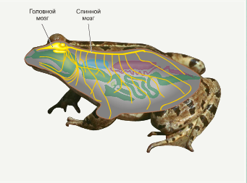
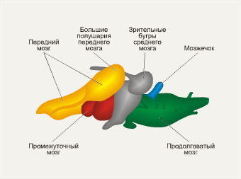

Нервная система земноводных. Головной мозг земноводных.
Условные рефлексы у земноводных вырабатываются медленно, для этого требуется много времени.
Органы чувств представлены органами зрения (у пещерных земноводных глаза недоразвиты), слуха, осязания, обоняния, вкуса; у головастиков имеется боковая линия. Глаза защищены от смачивания веками; аккомодация глаза осуществляется перемещением хрусталика. Ухо у высших земноводных имеет барабанную перепонку.

4. Размножение и развитие земноводных ↓ → ↑ ←
Земноводные достигают половозрелости к 3–4 годам. В период размножения для них характерны различные формы ухаживания (брачные игры хвостатых, «пение» самцов бесхвостых). Лишь немногие амфибии живородящи, остальные откладывают от 3 до 28 000 икринок в водоёмы. Яйца-икринки лишены скорлупы. Большинство земноводных не остаются рядом со своей кладкой, однако самцы некоторых видов переносят икру или молодь на себе.
Немногие виды животных способны к яйцеживорождению (африканская живородящая жаба, огненная саламандра и др.). У некоторых хвостатых земноводных встречается неотения - способность личинок к половому размножению, например у тигровой амбистомы, обитающей в Северной Америке (эти личинки носят название аксолотлей). Ряду земноводных свойственна забота о потомстве (жаба-повитуха, суринамская пипа, южноамериканская квакша-кузнец и др.).
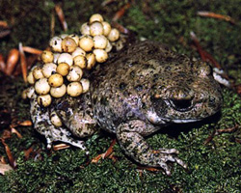

Жаба-повитуха с кладкой на спине.
Развитие амфибий сопровождается метаморфозом. Личинка (у бесхвостых – головастик) сильно отличается от взрослой особи. Через 3–4 месяца у неё редуцируются жабры, возникает второй круг кровообращения, на коже появляется роговой слой, отпадает роговой клювик и хвост, сильно удлиняются задние конечности, перестраиваются органы чувств. Земноводные живут несколько лет (например, озёрная лягушка – 6–8 лет).

5. Эволюция амфибий ↓ → ↑ ←
Современные земноводные – остатки некогда процветавшего класса. Амфибии произошли от кистепёрых рыб – рипидистий. Древнейшие земноводные – ихтиостеги – известны с верхнего девона. Эти животные метровой длины имели боковую линию, хвост с плавником, но их конечности и пояса конечностей были построены по типу наземных животных. Скорее всего, ихтиостеги жили в воде, не покидая её надолго.
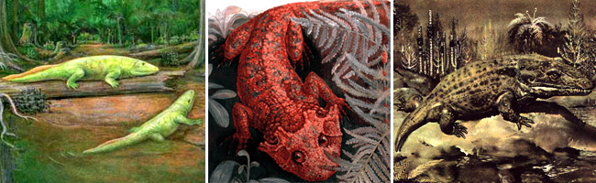

Слева направо: ихтиостега, лантанозух, мастодонзавр.
Верхний палеозой – время расцвета амфибий. В это время появляются такие гиганты-хищники, как мастодонзавр, длина тела которого достигала 5 м. В триасе разнообразие земноводных резко сократилось и лишь в кайнозое наступило время их второго относительного расцвета.

6. Многообразие земноводных.

Отряд Безногие ↓ → ↑ ←
Безногие земноводные (червяги) хорошо приспособлены к роющему образу жизни. Их червеобразное, лишённое конечностей тело разделено на многочисленные кольца, что делает их похожими на больших дождевых червей. Внутренние органы сильно вытянуты. Число позвонков может достигать 300.
У червяг хорошо развито обоняние, а вот недоразвитые глаза скрыты под кожей, отсутствует и барабанная перепонка. В глубокой ямке за ноздрёй находится осязательное щупальце.
У самцов клоака может выпячиваться, образуя совокупительный орган. Оплодотворение внутреннее. Безногие откладывают в земляных норах богатые желтком яйца; лишь некоторые живородящи. Метаморфоз завершается в воде или уже в яйце.
Безногие обитают в Юго-Восточной Азии, Африке и Южной Америке, некоторые из них достигают в длину 1 м. 160 видов разделены примерно на 6 семейств.
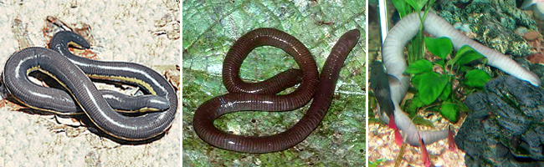

Безногие. Слева направо: цейлонский рыбозмей, западный дермофис, тифлонектес.

Отряд Хвостатые ↓ ↑ ←
Хвостатые – другой отряд земноводных. Все они имеют вытянутое тело, переходящее в длинный хвост. Длина тела от 15 см до 1,5 м (японская исполинская саламандра). Конечности короткие и слабые; у сиренов задние ноги отсутствуют. Хвостатые плавают, прижав ноги к телу и совершая боковые движения хвостом. Дыхание через кожу, слизистую рта и лёгкие; у некоторых лёгкие отсутствуют.
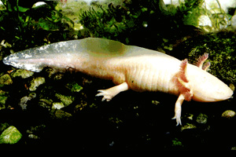

Аксолотль – личинка тигровой амбистомы, способная к размножению.
В период размножения на многих хвостатых амфибиях появляется брачный наряд. У большинства хвостатых оплодотворение внутреннее. Самка откладывает до нескольких сотен яиц в воду, углубления почвы, гниющие листья или пни. У некоторых хвостатых во взрослом состоянии сохраняются жабры и органы боковой линии. Хвостатые способны к регенерации утраченных частей тела.Хвостатые питаются различными беспозвоночными, икрой рыб и других амфибий, мелкими позвоночными животными. 9 семейств (около 360 видов) обитают преимущественно в Северном полушарии, за экватором можно встретить только очень немногие формы. Некоторые хвостатые (например, огненная саламандра) выделяют токсин кожными железами.
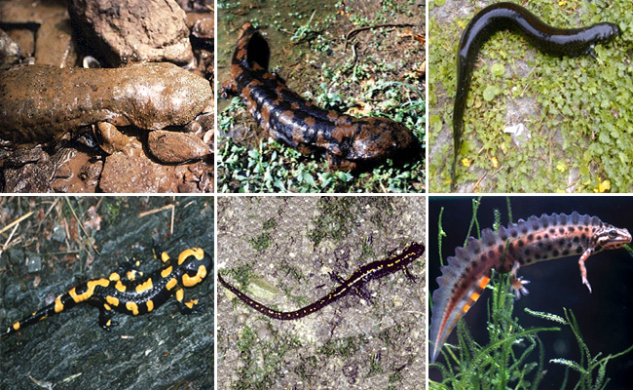
Хвостатые. Верхний ряд, слева направо: скрытожаберниковые (аллеганский скрытожаберник, китайская исполинская саламандра), сиреновые (обыкновенный сирен). Нижний ряд – настоящие саламандры, слева направо: огненная саламандра, кавказская саламандра, обыкновенный тритон.

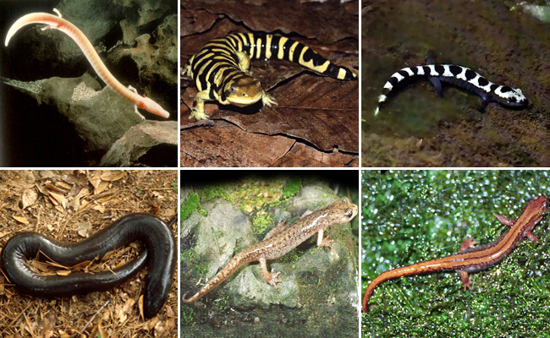

Хвостатые. Верхний ряд, слева направо: протеи (европейский протей), амбистомовые (тигровая амбистома, мраморная амбистома). Нижний ряд, слева направо: амфиумовые (амфиума), безлёгочные саламандры (пещерная саламандра), углозубые (сибирский углозуб).

Отряд Бесхвостые ↑ ←

Последний и наиболее высокоразвитый отряд современных земноводных – бесхвостые. Эти животные имеют короткое широкое тело и две пары сильных конечностей, хорошо приспособленных к прыганию. Плавают бесхвостые при помощи задних ног; передние ноги прижаты к телу. Хвост исчезает после метаморфоза. Максимальных размеров среди бесхвостых достигает лягушка-голиаф – до 30 см.
В период размножения самцы привлекают внимание самок «весенними» концертами. Звуки усиливаются благодаря специальным воздушным мешкам, расположенным по бокам головы, – резонаторам. Некоторые бесхвостые (например, пипа, сумчатые лягушки) носят молодь на спине.
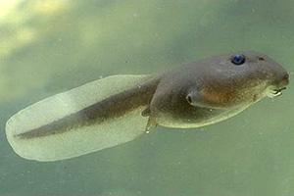

Головастик зелёной жабы.
Известно более 20 современных семейств и около 3500 видов бесхвостых земноводных. Они обитают преимущественно во влажных местах на земле, деревьях и в воде, во всех частях света, кроме Антарктиды.
Земноводные приносят пользу, уничтожая большое количество вредителей и их личинок (например, слизней, оводов, комаров). Некоторые лягушки употребляются человеком в пищу. Многие бесхвостые (например, жабы, жерлянки) имеют едкие железы на коже; при попадании секрета на слизистую оболочку или в глаз следует немедленно промыть поражённый орган чистой холодной водой. Ядовитые выделения пятнистого древолаза издревле использовались индейцами для смазывания стрел. Лягушки – классические объекты лабораторного эксперимента.

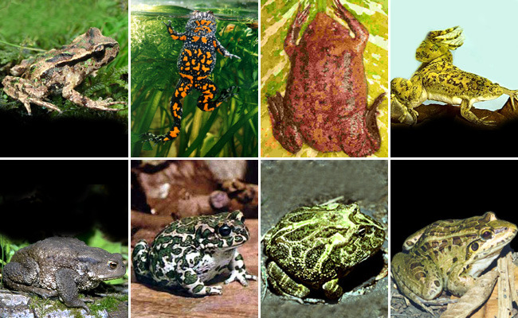

Бесхвостые. Верхний ряд, слева направо: лиопельма, круглоязычные (краснобрюхая жерлянка), пипы (суринамская пипа, гладкая шпорцевая лягушка). Нижний ряд – жабы, слева направо: обыкновенная жаба, зелёная жаба, украшенная рогатая жаба, глазчатый свистун.

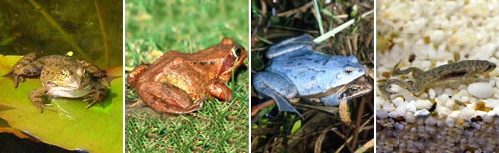
Бесхвостые: настоящие лягушки. Слева направо: озёрная лягушка, травяная лягушка, остромордая лягушка, карликовая шпорцевая лягушка.

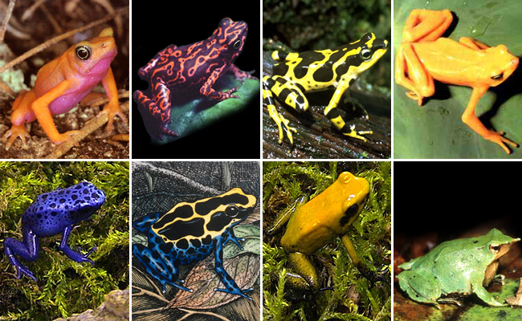
Бесхвостые: короткоголовые лягушки. Верхний ряд, слева направо: огненный ателопус, пятнистый ателопус, лягушка-арлекин, золотой ателопус. Нижний ряд, слева направо: синий древолаз, пятнистый древолаз, двуцветный листолаз, ринодерма Дарвина.

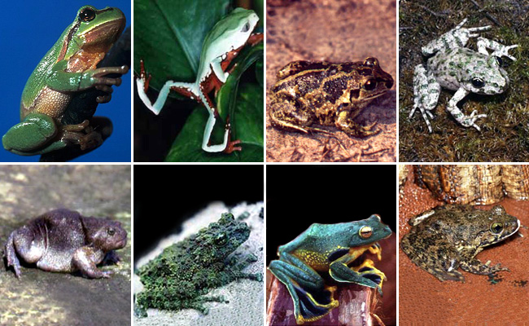
Бесхвостые. Верхний ряд, слева направо: квакши (обыкновенная квакша, двуцветная филломедуза), чесночницевые (обыкновенная чесночница, пятнистая крестовка). Нижний ряд, слева направо: узкоротые лягушки (собакоголовый узкорот), веслоногие лягушки (лишаистый веслоног, чернолапая летающая лягушка), настоящие лягушки (лягушка-голиаф).

